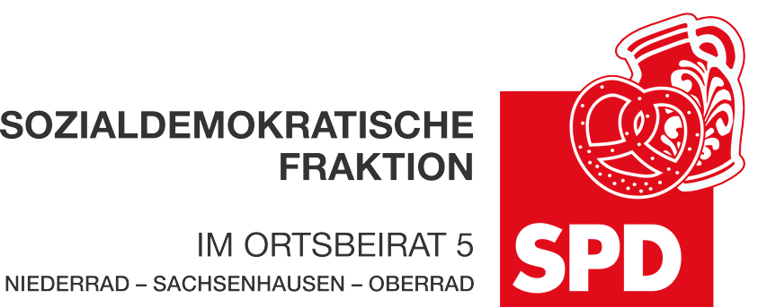

17. Juni 2022

Antrag
Hundekottütenspender an weiteren Standorten in Niederrad

Der Ortsbeirat 5 bittet den Magistrat an folgenden Standorten in Niederrad Hundekottütenspender aufzustellen:

- Willemineallee von der Heinrich-Seliger-Straße kommend oder an der kreuzenden Alois.Eckert-Straße

- August-Belz-Anlage
Entsprechende Pat:innen für die Spender sind vorhanden und dem Ortsbeirat bekannt.

Begründung:
An den genannten Stellen in Niederrad gibt es Bedarf für Hundekottütenspender. Die Anregung dafür kommt aus der Bürgerschaft. Daher gibt es für beide Stellen schon Patinnen, die das Befüllen der Spender übernehmen würden.

Petra Korn-Overländer Dr. Jan Binger
Dr. Uwe Schulz Dr. Uwe Schulz
(Antragsteller) (Fraktionsvorsitzende)

